ТЕРРИТОРИАЛЬНАЯ ИЗБИРАТЕЛЬНАЯ КОМИССИЯ
АБИНСКАЯ

РЕШЕНИЕ

06 апреля 2026 г. № 10/61
г. Абинск

О проведении районного конкурса рисунков «Мой выбор»
среди молодых и будущих избирателей

В соответствии с решением территориальной избирательной комиссии Абинская от 20 января 2026 года № 186/1960 «О Плане работы территориальной избирательной комиссии Абинская на 2026 год» территориальная избирательная комиссия Абинская РЕШИЛА:
1. Провести совместно с управлением образования администрации муниципального образования Абинский район, отделом по дела молодежи администрации муниципального образования Абинский район, организационным отделом администрации муниципального образования Абинский район с 6 апреля по 31 мая 2026 года районный конкурс рисунков «Мой выбор» среди молодых и будущих избирателей.
2. Утвердить Положение о районном конкурсе рисунков «Мой выбор»
среди молодых и будущих избирателей и логотип (приложение № 1 и № 2).
3. Утвердить состав жюри районного конкурса рисунков «Мой выбор» среди молодых и будущих избирателей (приложение № 3).
4. Направить настоящее решение управлению образования, отделу по делам молодежи, организационному отделу администрации муниципального образования Абинский район.
5. Разместить настоящее решение на официальном сайте органов местного самоуправления муниципального образования Абинский район (раздел ТИК Абинская).
6. Контроль за выполнением пункта 4 и 5 настоящего решения возложить на секретаря территориальной избирательной комиссии Абинская Маслову Д.Д.

Председатель  территориальной избирательной комиссии Абинская | подпись | С.И. Амеличкина
Секретарь  территориальной избирательной комиссии Абинская | подпись | Д.Д.Маслова

ПРИЛОЖЕНИЕ № 1
к решению территориальной избирательной комиссии Абинская
от 06 апреля 2026 года № 10/61

ПОЛОЖЕНИЕ
о проведении районного конкурса рисунков «Мой выбор»
среди молодых и будущих избирателей

г. Абинск,
2026 г.
1. Общие положения

1.1. Районный конкурс рисунков «Мой выбор» среди молодых и будущих избирателей (далее – Конкурс) проводится в соответствии с решением территориальной избирательной комиссии Абинская от 20 января 2026 года № 186/1960 «О Плане работы территориальной избирательной комиссии Абинская на 2026 год».
1.2. Целью проведения Конкурса является повышение правовой культуры и электоральной активности молодых и будущих избирателей Абинского района.
1.3. Проведение Конкурса направлено на решение следующих задач:
- повышение интереса молодых и будущих избирателей к избирательному праву и избирательному процессу;
- усиление позитивного представления молодых и будущих избирателей о выборах как демократическом институте, обеспечивающем реализацию избирательных прав граждан;
- реализация творческого потенциала молодежи.
1.4. Организатором Конкурса является территориальная избирательная комиссия Абинская.
2. Условия участия в Конкурсе и
критерии оценки конкурсных работ

2.1. Конкурс проводится в период с 6 апреля по 31 мая 2026 года.
2.2. В Конкурсе принимают участие молодые и будущие избиратели Абинского района в возрасте от 10 до 18 лет.
2.3. Конкурс проводится по двум номинациям:
- лучшая конкурсная работа среди будущих избирателей в возрасте 10-14 лет;
- лучшая конкурсная работа среди молодых и будущих избирателей в возрасте 15-18 лет.
2.4. Для участия в Конкурсе представляется рисунок, выполненный на листе формата А-4 или А-3 в произвольной технике исполнения. Каждый участник представляет не более одного рисунка.
2.5. Представляемые на Конкурс работы должны сопровождаться заявкой на участие в Конкурсе, содержащей информацию об авторе, согласием на обработку персональных данных (форма прилагается).
2.6. Представленные на Конкурс работы должны отражать идею важности активного участия избирателей в выборах. Конкурсные работы не должны содержать эмблемы и иные символы политических партий.
2.7. Участники Конкурса гарантируют, что представленные на Конкурс работы не нарушают авторских прав третьих лиц, не являются копией других работ.
2.8. Работы, представленные на Конкурс с нарушением требований настоящего Положения, не рассматриваются. Работы, представленные на Конкурс, не возвращаются. Представление работ совместно с заявкой на участие в Конкурсе подтверждает согласие участника Конкурса на безвозмездную передачу его авторских прав для дальнейшего использования территориальной избирательной комиссией Абинская конкурсных работ, их тиражирования и распространения.
2.9. Представленные на Конкурс работы оцениваются по следующим критериям:
- соответствие содержания конкурсной работы целям, задачам и условиям Конкурса;
- творческий подход к выполнению работы;
- адресное обращение авторов к избирателям (отдельным категориям избирателей, в том числе к молодым избирателям, избирателям, имеющим ограниченные физические возможности, и др.);
- качество выполнения работы;
- информационная направленность работы.

3. Порядок проведения Конкурса

3.1. Конкурсные материалы направляются в территориальную избирательную комиссию Абинская по адресу: 353320, Краснодарский край, г. Абинск, ул. Интернациональная, 31, каб. № 7, тел.: 5-18-41 или на адрес электронной почты: t01@ikkk.ru в срок не позднее 31 мая 2026 года.
3.2. Для подведения итогов Конкурса формируется конкурсная комиссия.
3.3. Конкурсной комиссией не позднее 5 июня 2026 года подводятся итоги Конкурса и определяются победители.
3.4. Победители районного конкурса награждаются грамотами территориальной избирательной комиссии Абинская и поощрительными призами.

4. Награждение победителей Конкурса

4.1. Награждение победителей Конкурса проводится в торжественной обстановке в присутствии членов территориальной избирательной комиссии Абинская, представителей администрации муниципального образования Абинский район, средств массовой информации.

Приложение
к Положению о проведении
районного конкурса рисунков
«Мой выбор» среди молодых и
будущих избирателей

ЗАЯВКА
на участие в конкурсе рисунков
«Мой выбор» среди молодых и
будущих избирателей

(обязательная для заполнения)

1.Фамилия_________________________________________________________
2. Имя_____________________________________________________________
3. Отчество________________________________________________________
4. Дата рождения (число, месяц, год) автора ____________________
5. Почтовый индекс, домашний адрес__________________________________
____________________________________________________________________________________________________________________________________
6. Контактный телефон______________________________________________
__________________________________________________________________
7. Место учебы, работы ______________________________________________
__________________________________________________________________8.Дополнительные сведения о себе: _________________________________________________________________________________________________________________________________________________________________________________________________________________________________________________________________________________________________________________________________________________________________________________________________

9. Настоящая заявка подтверждает, что участник Конкурса ознакомлен с условиями Положения о проведении районного конкурса рисунков «Мой выбор» среди молодых и будущих избирателей, решением территориальной избирательной комиссии Абинская от 6 апреля 2026 года № 10/61 и в соответствии с требованиями Гражданского кодекса Российской Федерации дает согласие территориальной избирательной комиссии Абинская на использование конкурсной работы в некоммерческих целях. Настоящее согласие действует со дня его подписания до письменного отзыва.

Личная подпись участника Конкурса _______________________________

СОГЛАСИЕ
на обработку персональных данных
(обязательно для заполнения)

Я,________________________________________________________________,
(фамилия, имя, отчество)

в соответствии с требованиями статьи 9 Федерального закона от 27 июля 2006 г. № 152-ФЗ «О персональных данных» настоящим подтверждаю свое согласие на предоставление и обработку следующих персональных данных организаторам районного конкурса рисунков «Мой выбор» среди молодых и будущих избирателей на территории Абинского района: фамилии, имени, отчества, места учебы, места работы, телефона, адреса электронной почты.
Предоставляю организаторам право осуществлять все действия (операции) с персональными данными, включая сбор, запись, систематизацию, накопление, хранение, уточнение (обновление, изменение), извлечение, использование, передачу (распространение, предоставление, доступ), обезличивание, блокирование, удаление (с использованием автоматизированных средств и без использования средств автоматизации).
Согласие действует с даты подписания до письменного отзыва.

«____»___________2026 г.
(дата) |  | (подпись) |  | (расшифровка подписи)

СОГЛАСИЕ
на обработку персональных данных законного представителя участника
районного конкурса рисунков «Мой выбор» среди молодых и будущих избирателей на территории Абинского района

Я,________________________________________________________________,
(фамилия, имя, отчество родителя/законного представителя полностью)

являясь родителем (законным представителем)

__________________________________________________________________,
(фамилия, имя, отчество ребенка/подопечного полностью)
класс обучения: __________________________________________________________________,
место учебы в настоящее время (в соответствии с уставом общеобразовательного учреждения):_________________________________________________________,
адрес учебного заведения с указанием типа населенного пункта (город, пгт, поселок, село, деревня)
__________________________________________________________________,

в соответствии с требованиями статьи 9 Федерального закона от 27 июля 2006 г. № 152-ФЗ «О персональных данных» настоящим подтверждаю свое согласие на предоставление и обработку следующих персональных данных организаторам районного конкурса рисунков «Мой выбор» среди молодых и будущих избирателей на территории Абинского района: фамилии, имени, отчества, места учебы, места работы, телефона, адреса электронной почты.
Предоставляю организаторам право осуществлять все действия (операции) с персональными данными, включая сбор, запись, систематизацию, накопление, хранение, уточнение (обновление, изменение), извлечение, использование, передачу (распространение, предоставление, доступ), обезличивание, блокирование, удаление (с использованием автоматизированных средств и без использования средств автоматизации).
Согласие действует с даты подписания до письменного отзыва.

«____»___________2026 г.
(дата) |  | (подпись) |  | (расшифровка подписи)

Полномочия представителя субъекта персональных данных проверены.

«____»___________2026 г.
(дата) |  | (подпись) |  | (расшифровка подписи)
МП

ПРИЛОЖЕНИЕ № 2
к решению территориальной избирательной комиссии Абинская
от 06 апреля 2026 года № 10/61

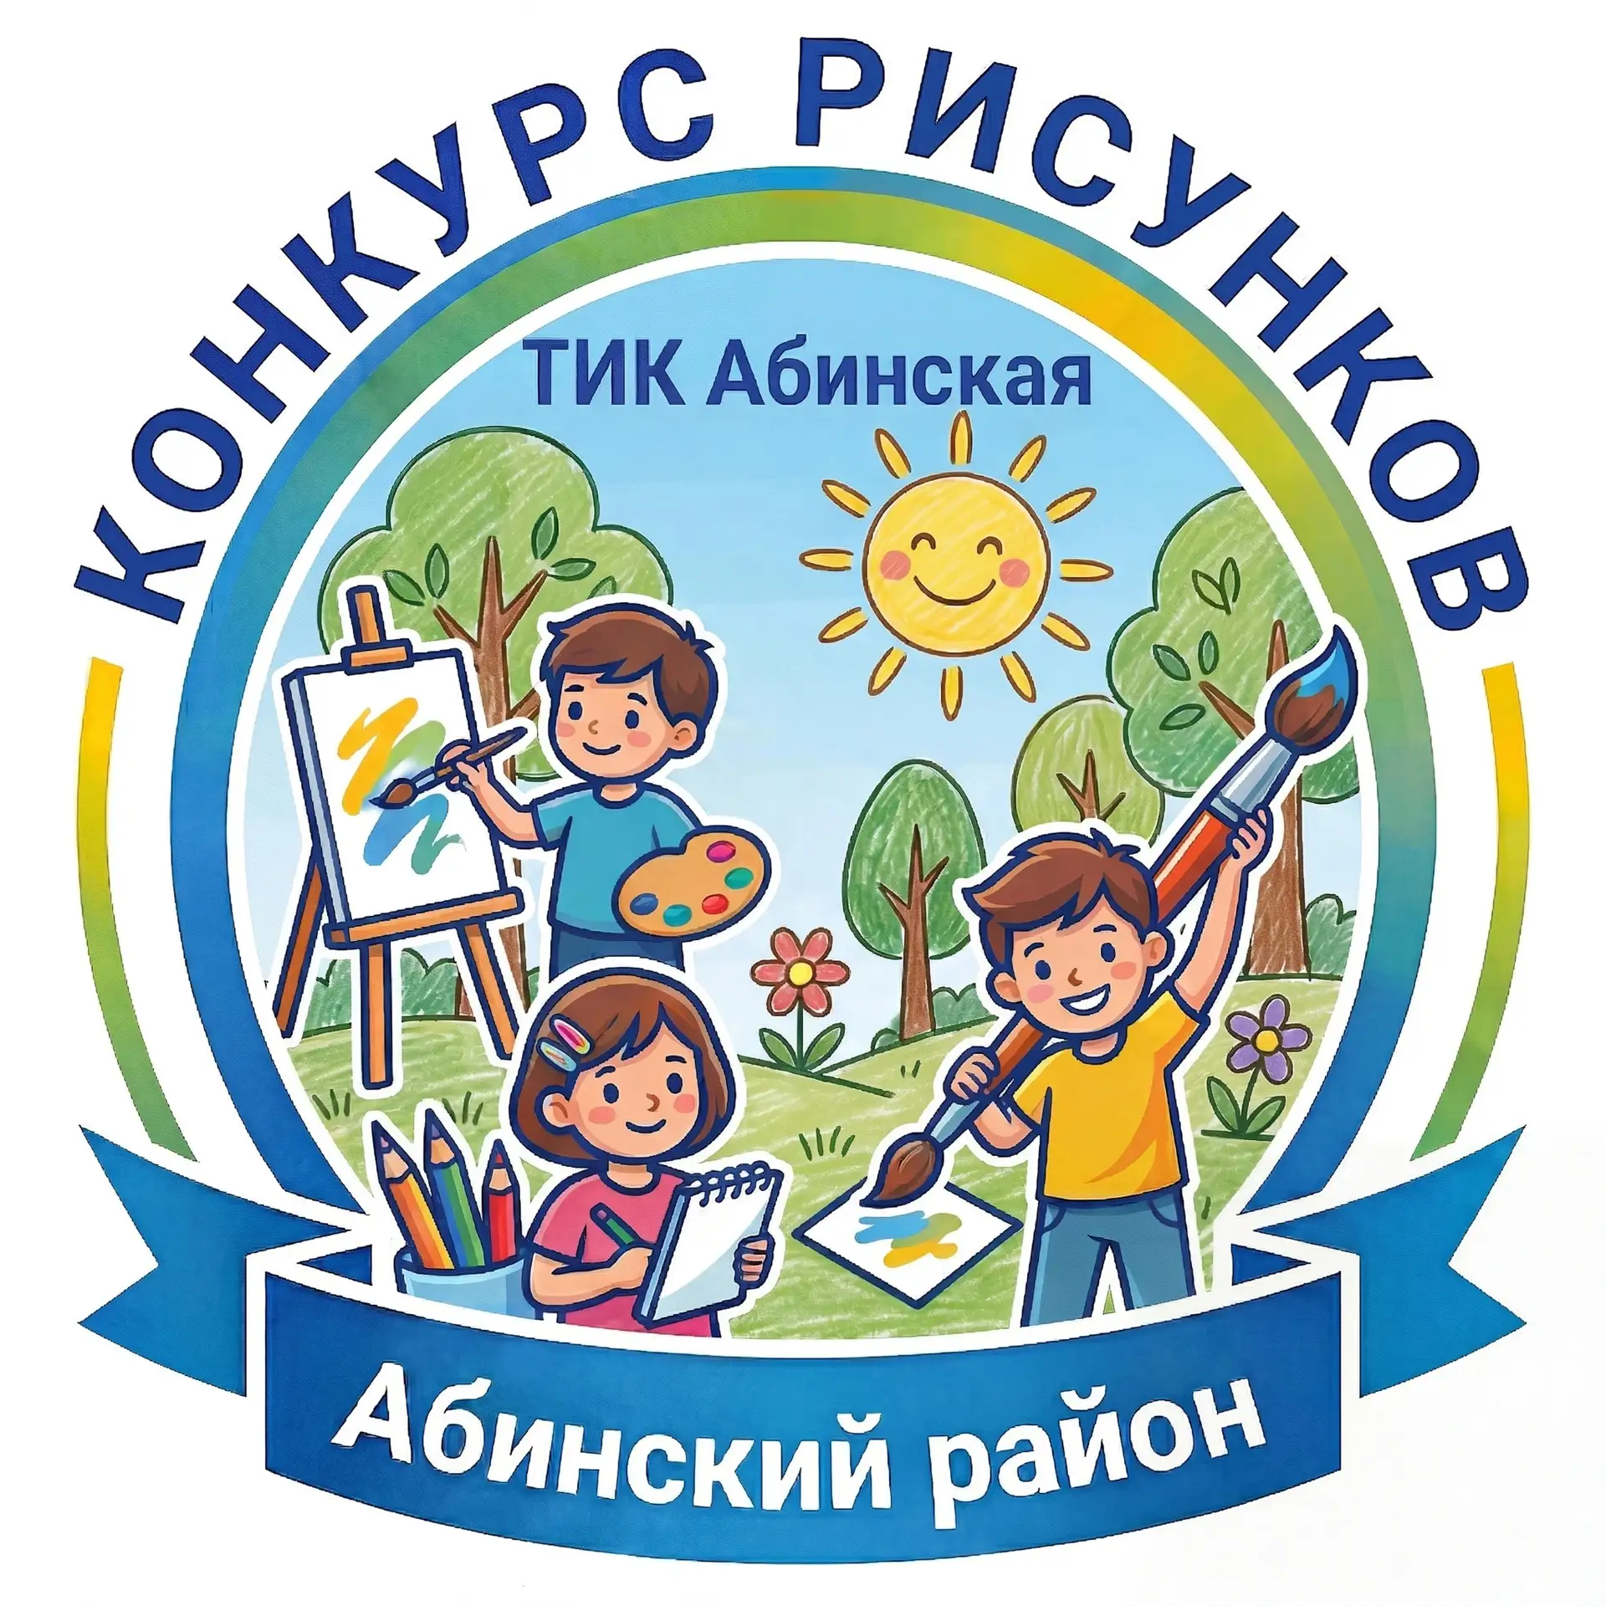

ПРИЛОЖЕНИЕ № 3

УТВЕРЖДЕН
решением территориальной избирательной комиссии Абинская
от 06 апреля 2026 года № 10/61

Состав районной конкурсной комиссии районного конкурса рисунков «Мой выбор» среди молодых и будущих избирателей

Амеличкина  Светлана Игоревна | - | председатель территориальной избирательной комиссии Абинская.

Члены комиссии
Маслова  Дарья Денисовна | - | секретарь территориальной избирательной комиссии Абинская;
Егорова  Ирина Константиновна  Червинская  Татьяна Игоревна | -  - | член территориальной избирательной комиссии Абинская;  член территориальной избирательной комиссии Абинская;
Клочан  Николай Степанович | - | начальник управления образования администрации муниципального образования Абинский район (по согласованию);
Корня  Светлана Владимировна | - | начальник отдела по делам молодежи администрации муниципального образования Абинский район (по согласованию);
Юхно  Светлана Николаевна | - | начальник организационного отдела администрации муниципального образования Абинский район (по согласованию);
Шевченко  Анна Александровна | - | директор МБУДО «ДХШ им. Б.Г. Евдокимова г. Абинска» (по согласованию).

Заверяет председатель территориальной избирательной комиссии либо руководитель образовательной организации

